**ФОТООТЧЕТ О ПРОВЕДЕНИИ МЕРОПРИЯТИЯ «ЮНЫЙ ПЕШЕХОД» ОТ 30.05**

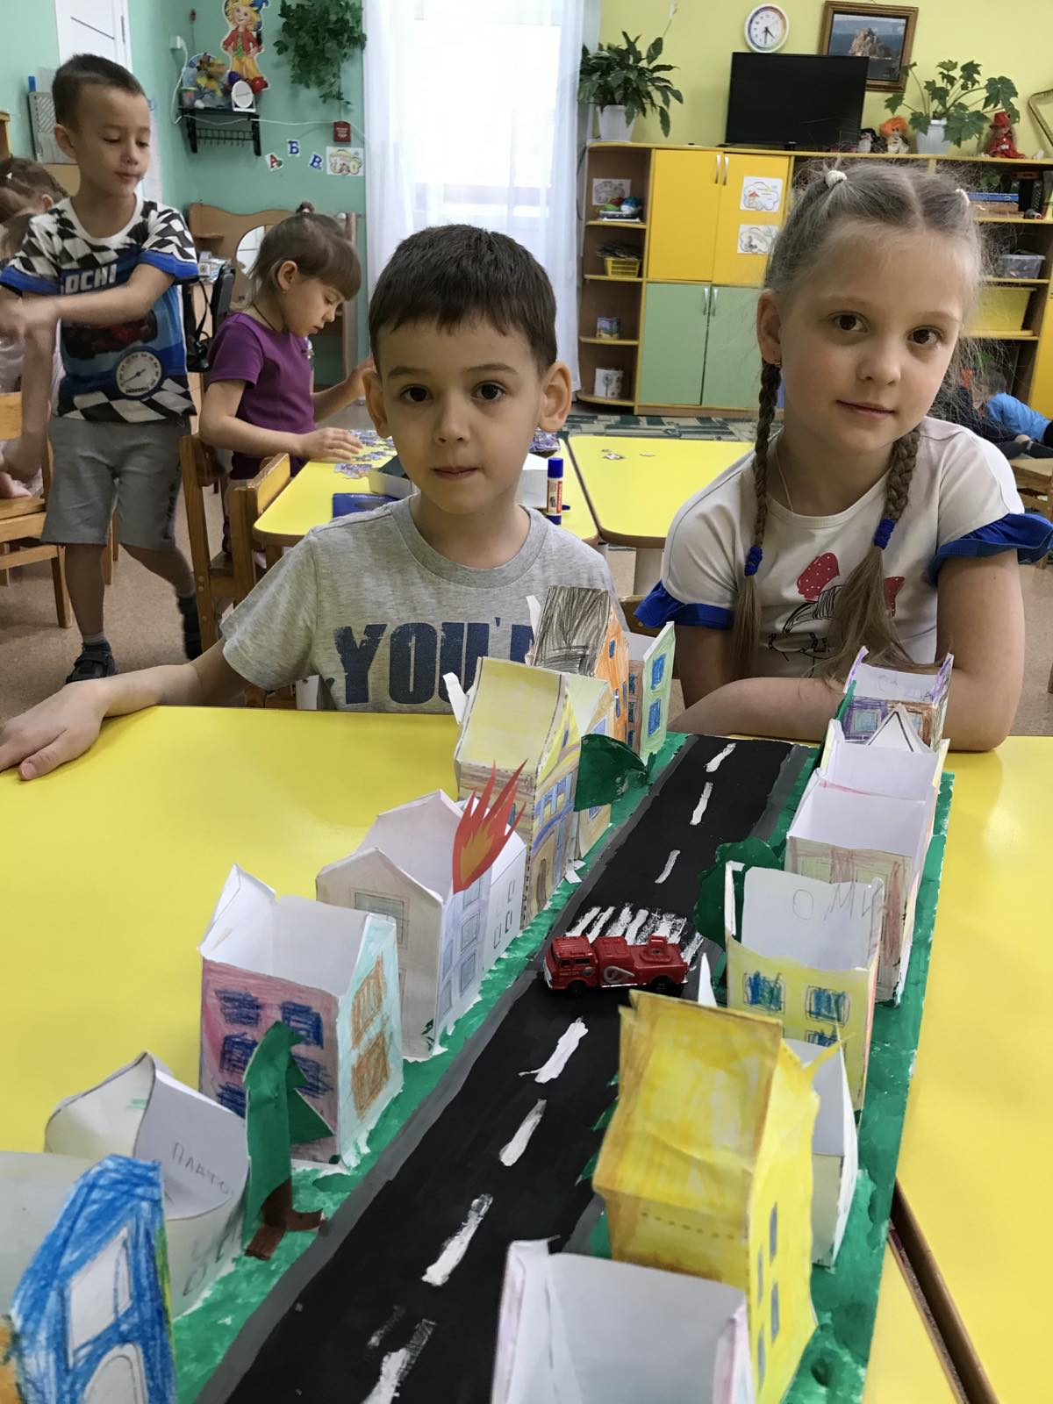

Пешеход, пешеход,

Помни ты про переход!

Глубокий подземный,

Как зебра, наземный.

Знай, что только переход От машин тебя спасет!  
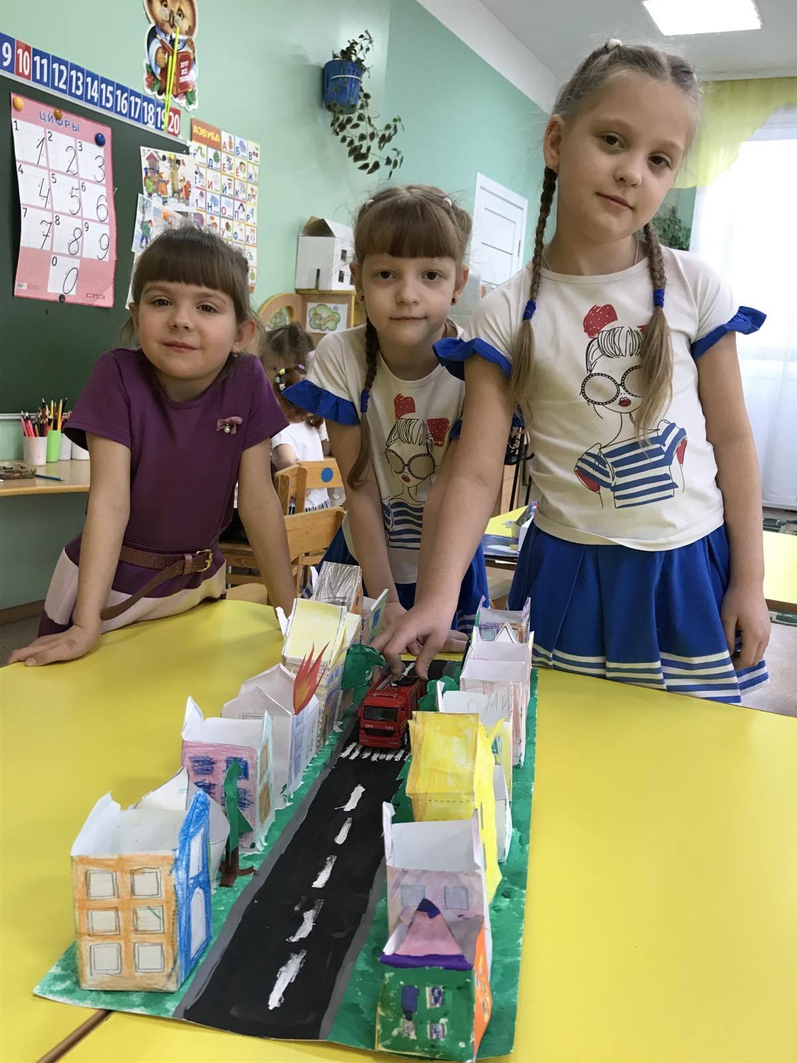

Были проведены занятия по аппликации:

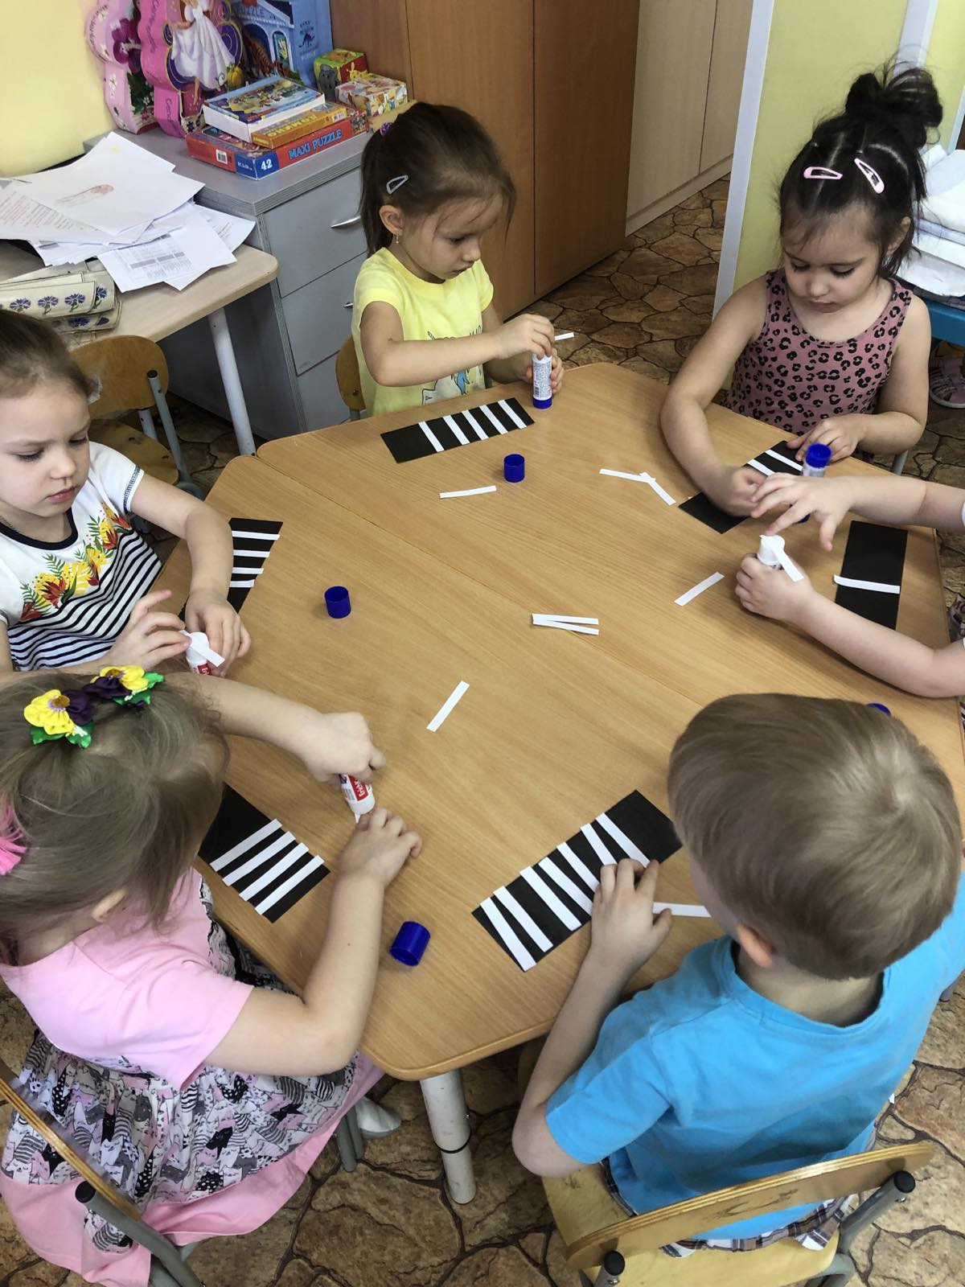

Детям были рассказаны правила поведения на пешеходе:

